流浪猫团队的小总结

**给新人养猫的6个知识点，让你更容易养猫**

说起猫咪，很多人浮现的是它们高冷的性格和可爱的外表，正是这样的萌差让它越来越受大家的欢迎。对于喜欢猫咪、想要养猫的人，小编告诉大家一些自己养猫的经验，让你更容易养猫。

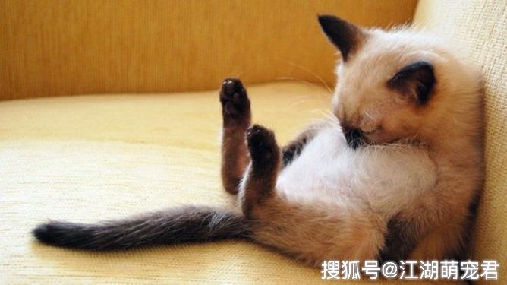

1、喂猫粮不能太多或太少

你真的知道猫应该吃多少猫粮吗？猫粮较少，猫可能吃得不饱；多放，吃后很容易发胖，不剩下的猫粮容易变质。事实上很多宠主都不知道猫应该吃多少食物。

对于每个人来说，这是一个简单的知识：根据猫的重量，实际上可以计算出一天所需的热量。

例如体重为0.9千克，即2个月半的猫，每天为0.9千克乘以250卡路里/千克，即225千卡/天。然后根据每公斤猫粮的卡路里含量，您可以计算每天猫需要多少克猫粮。

当然如果您不想进行如此繁琐的计算，您还可以查看猫粮袋上的提示，很多猫粮包装背面写着每日喂食建议。

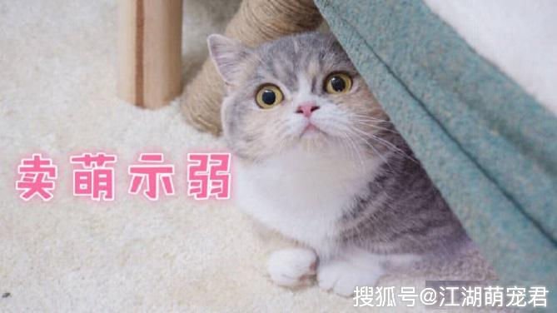

2、猫粮只买昂贵或便宜

很多人买猫粮认为越贵越好，事实并非如此。猫粮有很多种类，你需要知道的第一件事是1岁以下的猫应该吃幼猫粮；1-7岁应该吃年猫粮；7岁或以上应该吃老年猫粮。确定您想要购买哪种猫粮，然后根据您的猫的体质进行选择。

这就像我们买洗发水，它是洗发水，但有些是保湿，有些东西除油，有些是去屑。

所以看看自己猫咪，例如如果猫屎太臭了，那就去购买减少粪便气味的猫粮；如果猫的毛发颜色不是很好，那么买一些可以改善发质的猫粮。

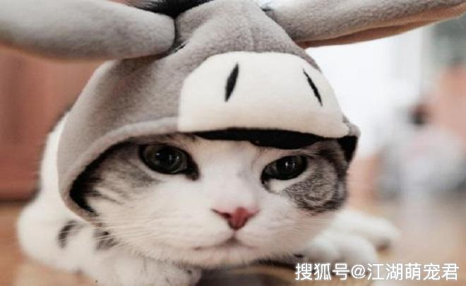

3、剃毛

在变化的季节，许多长毛猫，如英短、波斯猫等，掉毛量是如此强大，宠主不能接受于是就把猫剃光。请注意，如果没有猫毛的保护，猫很容易感冒和发烧，并可能患上精神疾病。

如果你认为猫掉毛是一件糟糕的事情，那么你应该记得每天梳理猫毛，这样你不仅可以从猫身上梳掉大部分毛发，还可以帮助你检查猫是否患有皮肤病。

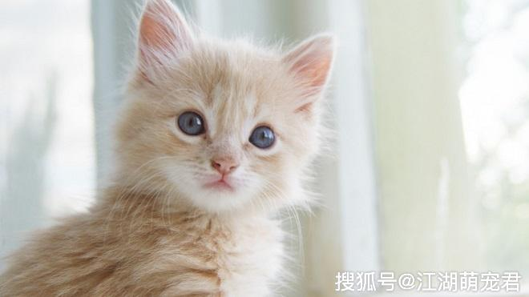

4、突然改变猫砂

也许以前的猫砂不是很容易使用，比如膨润的猫砂，有些宠主觉得太重，每次买它们都很累人，而且灰尘较多，很容易卡在猫的爪子里，因此宠主选择了更轻，更环保的豆腐猫砂。

然而如果所有的猫砂都被一种新的品种所取代，这使猫很容易感受不到熟悉的味道，导致猫紧张而不上厕所，最后它会拉到了房间的每个角落。如果想改变猫砂，最好逐步遵循改变，慢慢掺杂，最后达到更换的目标。

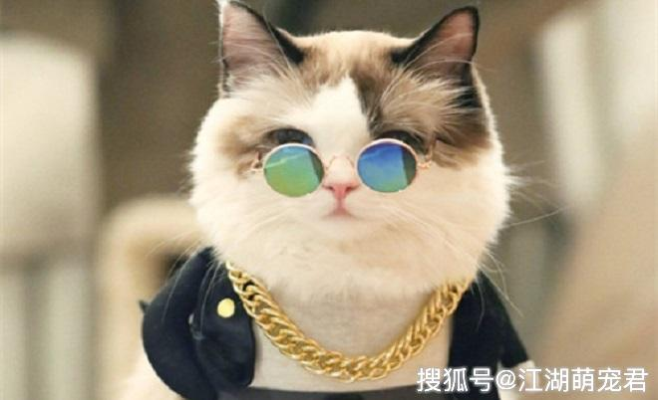

5、给猫吃鱼

要知道肉类蛋白质含量高，但鱼类含有大量的多不饱和脂肪酸，大量摄入多不饱和脂肪酸，它会使猫的维生素E消耗过大，很容易导致猫维生素E缺乏。而且鱼的内脏对猫不利，对猫的身体有害。如果你想喂猫吃鱼，建议买些鱼冷冻零食，但不要经常喂它们。毕竟小吃吃多了，它就会挑食不吃猫粮。

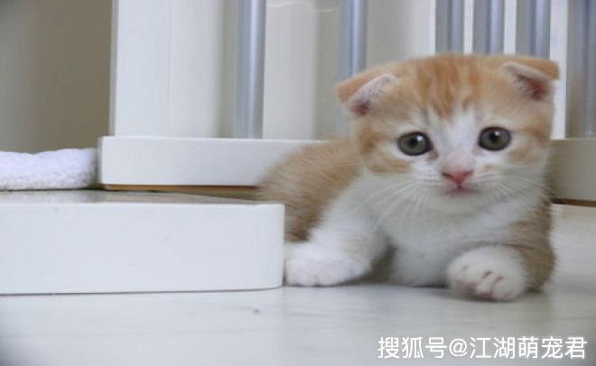

6、及时给猫咪绝育

如果你没有打算开猫舍并且想要繁殖和卖钱，为什么不在猫没有发情的情况下进行绝育？不对猫进行绝育的危害非常大，当猫处于发情期时，它不仅会在半夜发出尖叫声，还会在各处喷出尿液，这对宠主来说很烦人，因此最好让猫及时进行绝育。

